Остров Свободы - 2011

СОГЛАСОВАНО
Директор Парка
им.Щербакова
________Мартынов И.Ю.
УТВЕРЖДАЮ
Руководитель шахматного
клуба «Вежа»
_________А.П.Приходько
УТВЕРЖДАЮ
Председатель ДОМОО
«Остров Свободы»
________А.А. Кишинец

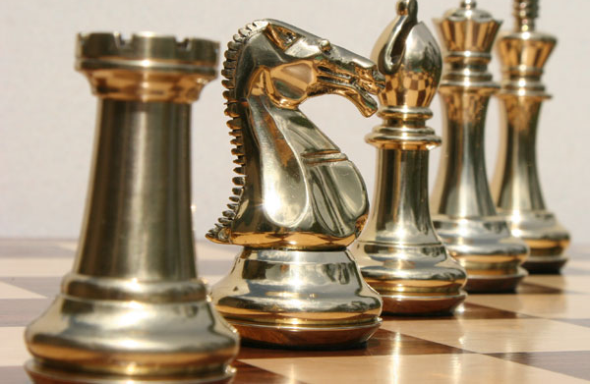

Открытый областной юношеский шахматный турнир

1 Организаторы

Донецкая областная общественная молодежная организация «Остров Свободы»

Оргкомитет: Приходько А.П – вице-президент ФШДО,
Кишинец А.А. – председатель ДОМО «Остров Свободы»

Партнеры: Донецкая городская организация ВМОО Молодые регионы
Управление по делам семьи и молодежи международных связей г.Донецка
ООО «Свит чаю»,
РЦ «Гараж»,
УкрСпортТорг.

2 Цели и задачи

Соревнования проводятся с целью:
- дальнейшей популяризации шахмат в г. Донецке и Донецкой области,
- повышения спортивного мастерства юных шахматистов;
- пропаганда здорового образа жизни среди молодежи.

3 Место и сроки проведения

Соревнования проводятся 24-25 сентября 2011 г. в г. Донецк, парк им. Щербакова, крытая летняя площадка.
Обязательная предварительная регистрация до 22 сентября по тел. 0504254616 или по е-mail prihodkoap@mail.ru
Регистрация участников 24 сентября до 11-30.
Открытие турнира – 24 сентября в 12-00.
Первый тур – 24 сентября в 12-30. Сеанс одновременной игры (проводит международный мастер спорта по шахматам) начинается в 16-00 24 сентября.

4 Система проведения

Турнир – открытый, в 9 туров по регулируемой швейцарской системе
(с компьютерной жеребьевкой).
Контроль времени - по 25 минут каждому из участников.
Соревнования проводятся по Правилам ФИДЕ, утвержденным в 2009 г.

5 Участники соревнования

К участию в соревнованиях допускаются юные любители шахмат не старше 1995 г.р.
Турнирный взнос – 5 гривен.

5 Определение победителей

Победители определяются по наибольшей сумме набранных очков.
В случае равенства очков по коэффициентам:
- система коэффициентов Бухгольца,
- прогрессирующая сумма очков,
- усеченная (за вычетом результатов 1, 2 и т.д. туров) прогрессирующая сумма очков.

7 Призовой фонд

Общий призовой фонд составляет 3000 грн.
В турнире установлены не менее 30 призов в возрастных категориях юноши-девушки до 8, 10, 12, 14, 16 лет. Победители турнира награждаются кубками, грамотами и ценными и вкусными призами.

Настоящее положение является официальным приглашением для участия в турнире.

Контактные телефоны
050-425-46-16 Приходько Александр Петрович
050-279-98-66
(062)202-61-41 Кишинец Александр Александрович

